Неделя № 33
27.04.2020г. по 30.04.2020

Тема недели: «Моя страна»

Цель: на этой неделе мы продолжаем расширять представления о родной стране. Дети познакомятся с Москвой - как со столицей нашего государства, с ее прошлым, настоящим, Московским Кремлем. Познакомятся с пословицами и поговорками, отражающие отношение людей к столице. Дети сконструируют "Башни Кремля", познакомимся с техникой мозайки. Посетим зоопарк, отправимся в виртуальное путешествие по столице, посетим наиболее известные места.

27.04.2020
Утренняя зарядка
https://www.youtube.com/watch?v=JVOFVLkDYQ8

ОД Познавательное развитие
Тема : «Москва - столица»
Воспитатель. Ребята на прошлой неделе мы говорили о нашей родине. Скажите мне, пожалуйста, как называется страна, в которой мы живём?
Дети: Россия.
Воспитатель: А вы знаете столицу нашей страны? (Москва)
Воспитатель: Ребята я вам сегодня предлагаю опять отправиться в путешествие в столицу нашей страны - в Москву. И главной достопримечательностью нашей столицы, ее сердцем является Московский Кремль. Сейчас мы с вами познакомимся с ним.
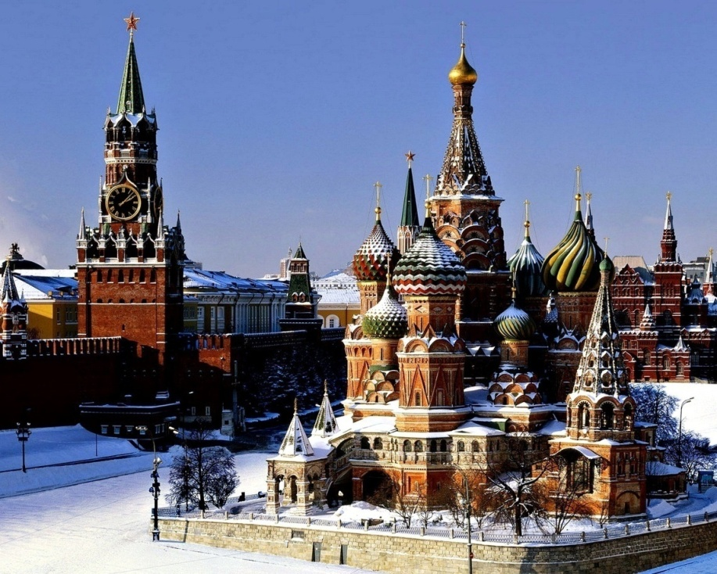
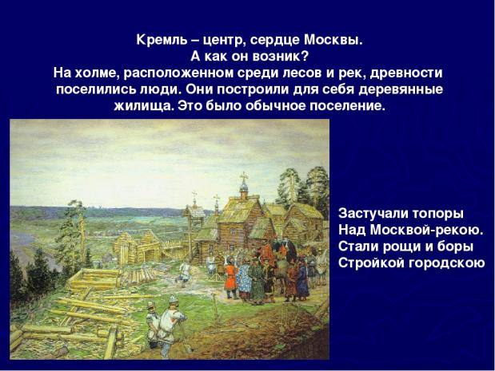
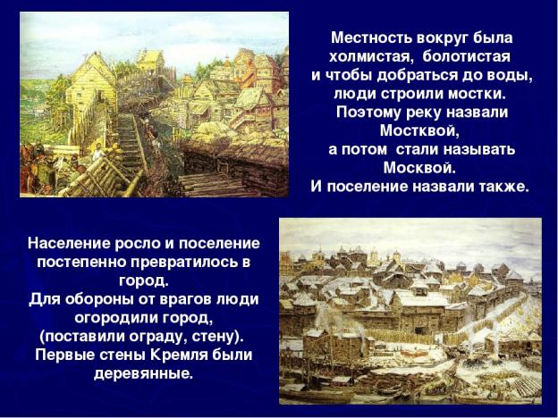
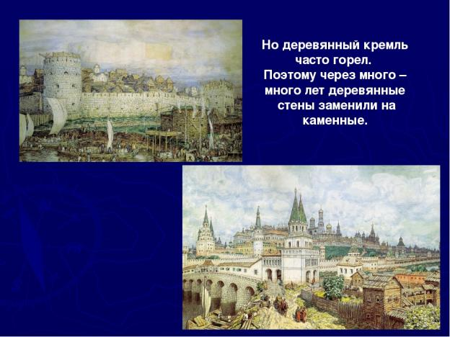
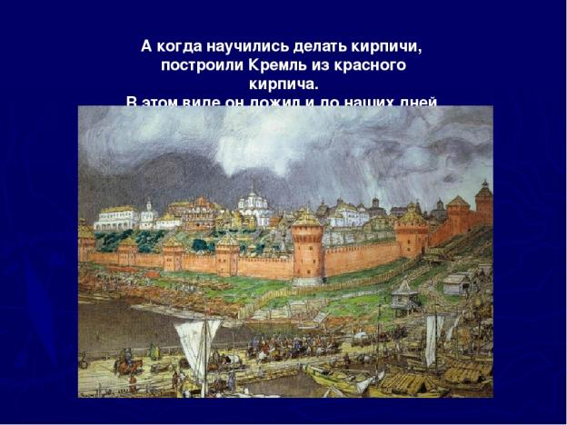
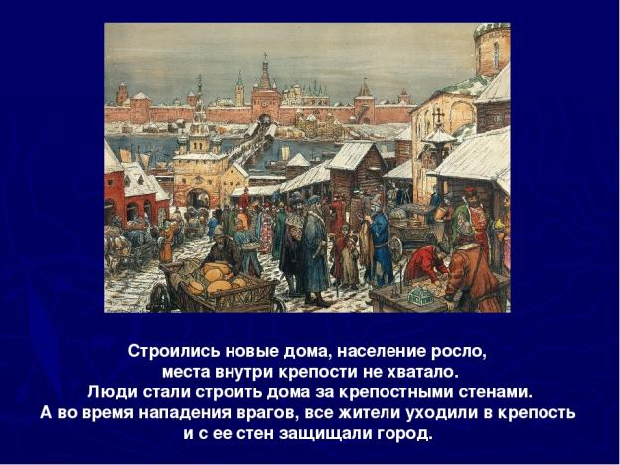
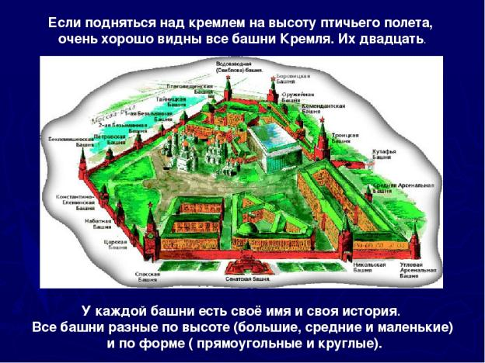
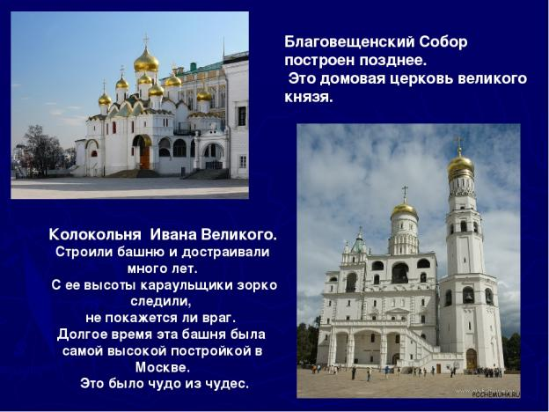
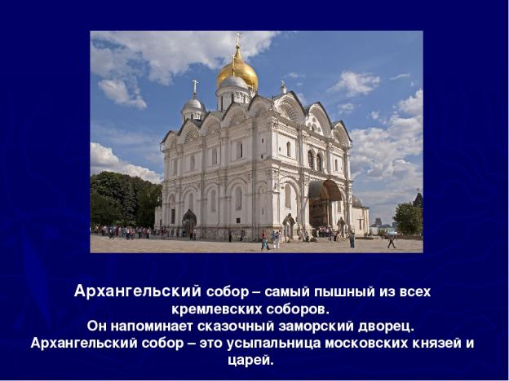
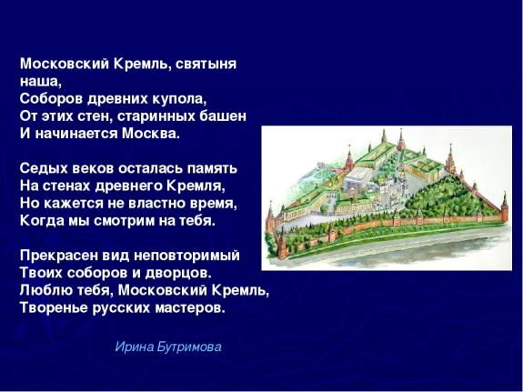
Посмотрите мультфильм о Московском Кремле Видеоэнциклопедия https://www.youtube.com/watch?time_continue=31&v=PcjTqnEJ2us&feature=emb_logo
Здесь вы можете прогуляться по Музеям Московского кремля https://www.kreml.ru/
ОД Физическое развитие
http://dou8.edu-nv.ru/svedeniya-ob-obrazovatelnoj-organizatsii/938-dokumenty/6328-stranichka-instruktora-po-sportu

ОД Рисование
Тема: «Башня Кремля»

Дорогие ребята предлагаем вам перейти по ссылке и нарисовать башенки Московского Кремля.
https://www.youtube.com/watch?time_continue=10&v=qFIWGVqGIMc&feature=emb_logo

